嗨嗨
蚊子 曹樂製作😎😉😜

大家好~我是蚊蚊!
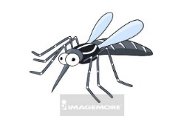
夏日防蚊大作戰登革熱
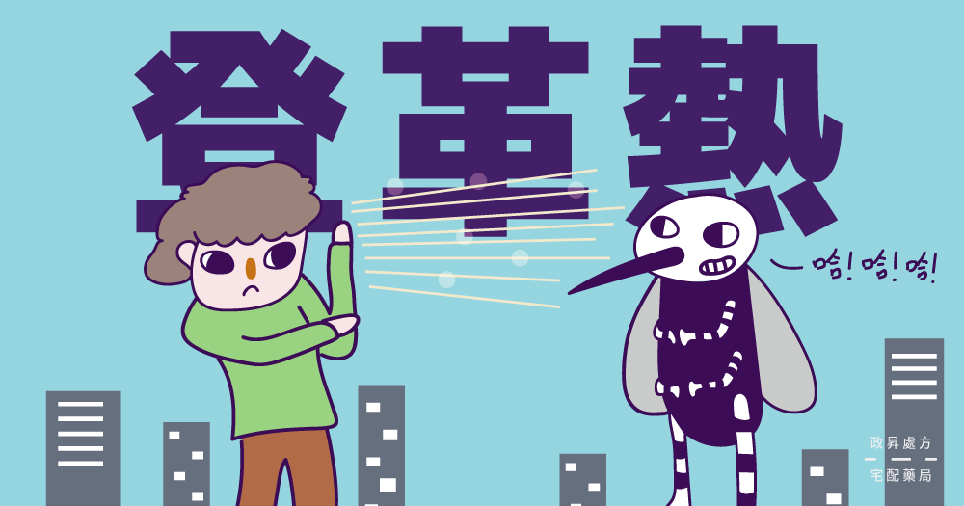

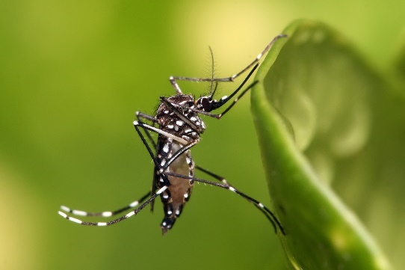
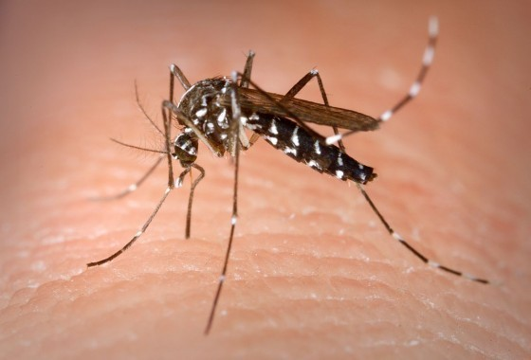
病媒蚊傳染登革熱的罪魁禍首{白線斑蚊、埃及斑蚊}：

埃及斑蚊

白線斑蚊

登革熱的常見症狀：
登革熱的病徵包括高燒、嚴重頭痛、眼窩後疼痛、肌肉及關節痛、噁心、嘔吐、淋巴結腫脹以及出疹。 有些人在感染登革熱病毒後，可以沒有明顯的病徵，有些人則只會有發熱等輕微病徵，例如兒童發病時或會出現一般性的發熱症狀及出疹。
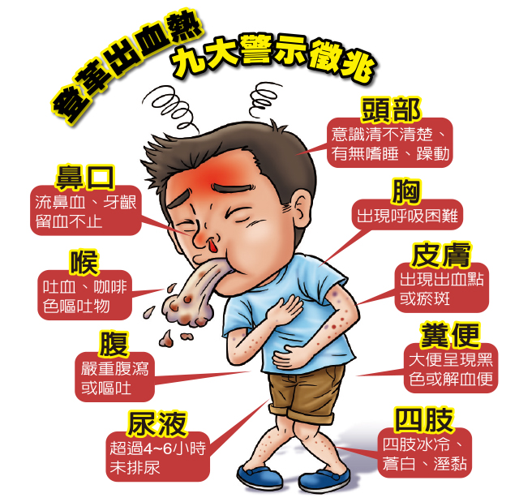

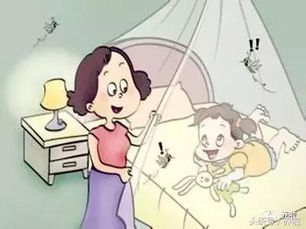
登革熱的預防方法：
- 家中應該裝設紗窗、紗門。
- 睡覺時最好掛蚊帳。
- 避免蚊蟲叮咬清除不需要的容器，把暫時不用的。
- 家中的陰暗處或是地下室應定期巡檢。
- 可使用捕蚊燈。
- 家中的花瓶和盛水的容器必須每週清洗一次，清洗時要記得刷洗內壁。
- 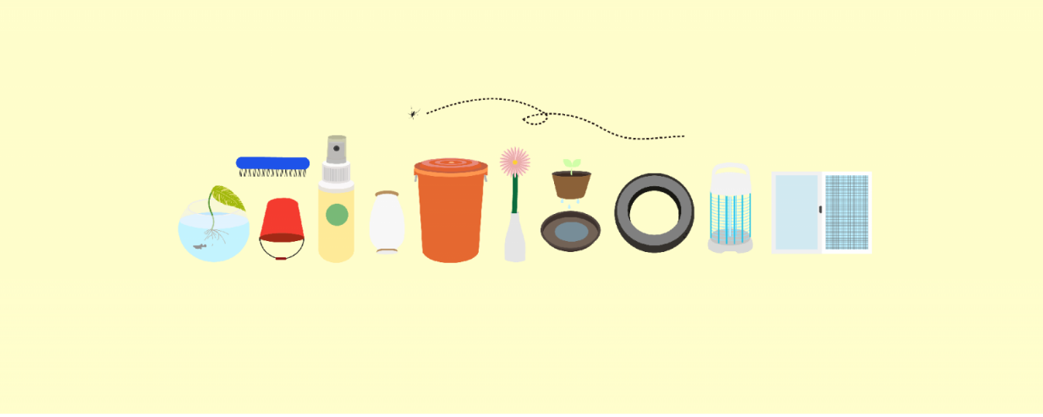放在戶外的廢棄輪胎、積水容器等物品馬上清除，沒辦法處理的請清潔隊運走。
網站資源：
https://www.chp.gov.hk › healthtopics › content
https://tnsychs.tainan.gov.tw › News_Content

